Analysis Started
Nama | - Hennyda Laura Br Tarigan  - Yiska Friscilla
NPM | - 140720260015  - 140720260014
Metode | Regresi Bayesian
Kelompok | 12

Data yang digunakan adalah hidrodinamik kapal layar berdasarkan dimensi lambung dasar dan kecepatan kapal. Kumpulan data Delft terdiri dari 308 eksperimen skala penuh, yang dilakukan di Laboratorium Hidromekanika Kapal Delft untuk tujuan tersebut. Eksperimen ini mencakup 22 bentuk lambung yang berbeda, yang berasal dari bentuk induk yang terkait erat dengan 'Standfast 43' yang dirancang oleh Frans Maas.
Informasi Variabel
No | Variabel | Nama Variabel | Singkatan | Keterangan
1 | X1 | Longitudinal position of the center of buoyancy | LCB | Posisi longitudinal pusat apung
2 | X2 | Prismatic coefficient | PC | Koefisien prismatik
3 | X3 | Length-displacement ratio | LDR | Rasio panjang perpindahan
4 | X4 | Beam-draught ratio | BDR | Rasio lebar terhadap sarat air
5 | X5 | Length-beam ratio | LBR | Rasio panjang terhadap lebar
6 | X6 | Froude number | fn | Bilangan froude
7 | Y | Residuary resistance per unit weight of displacement | r | Hambatan sisa per satuan berat perpindahan

- Statistik Deskriptif
- Jumlah Data & Kolom, Tipe Data serta Missing Data
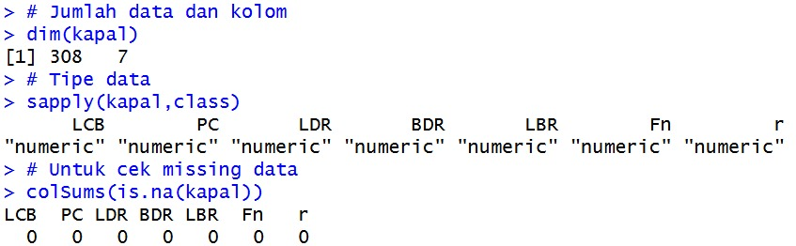

Terlihat bahwa jumlah data 308 dan kolomnya 7. Tipe datanya numeric (angka) dan tidak terdapat missing data (data hilang)
- Mean, Standar Deviasi, Median, Minimal, Maximal, Swekness, Kurtosis
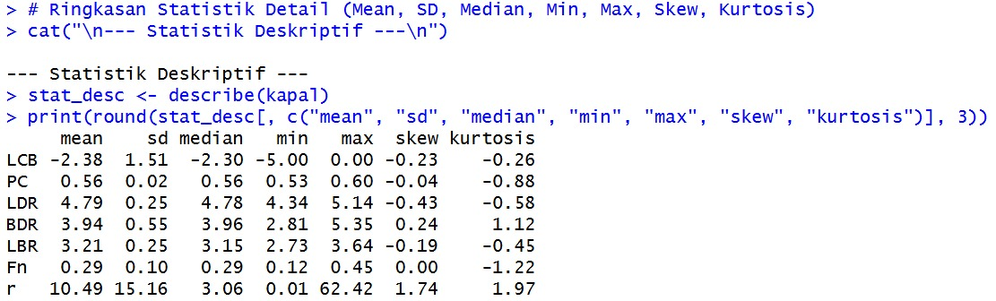

- 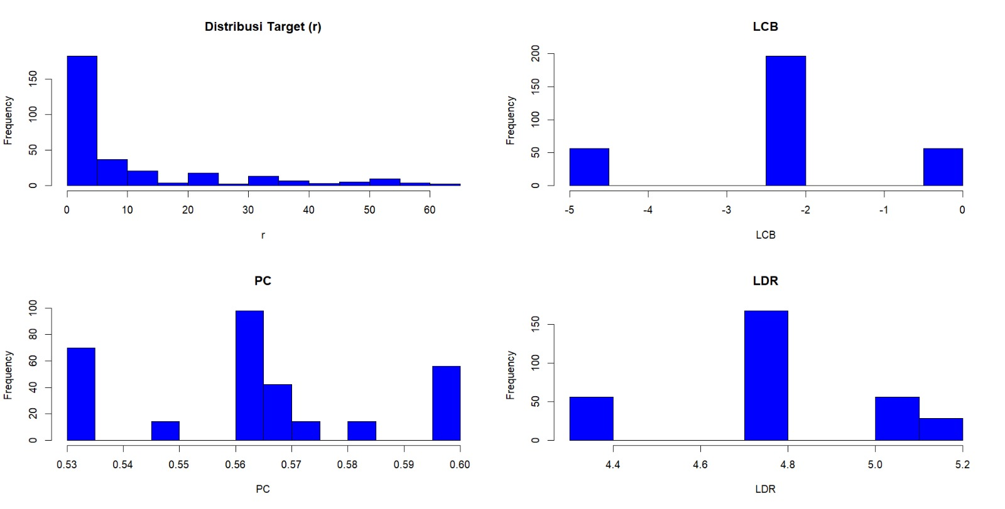Histogram Pada Setiap Variabel

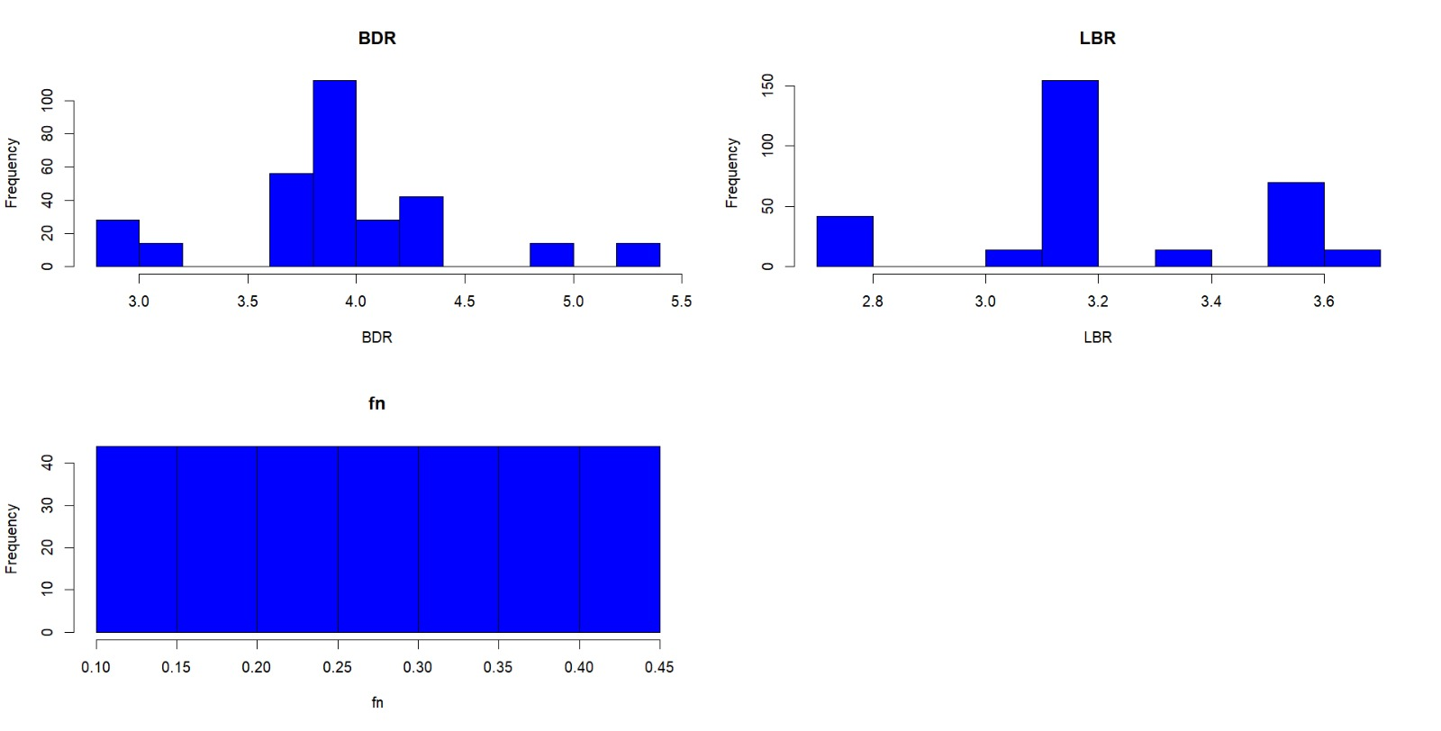

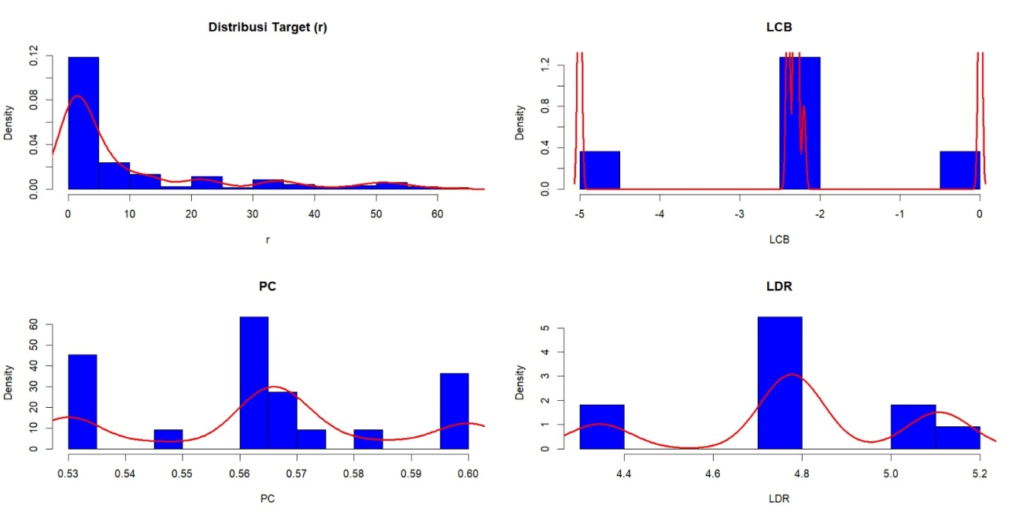

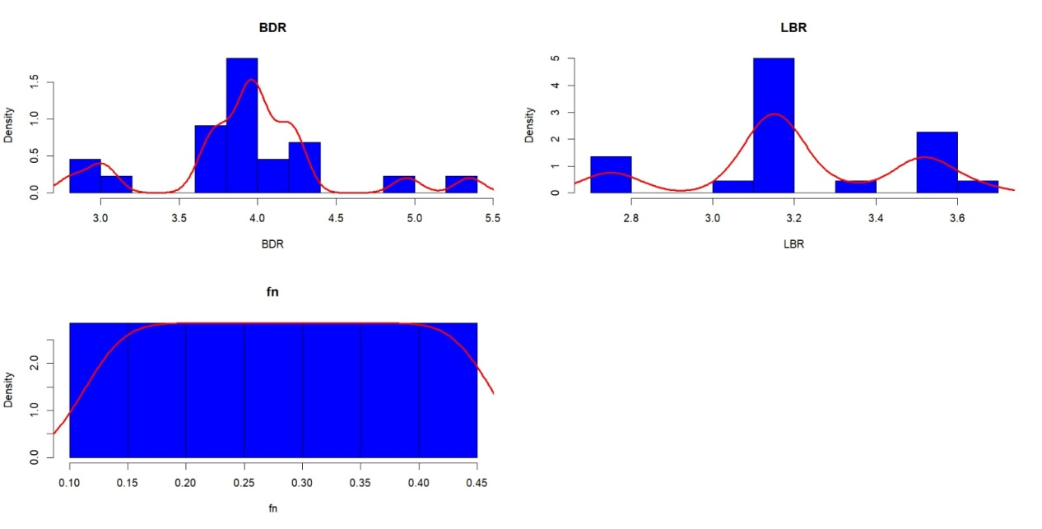

Interpretasi hasil sebaran data dan visualisasi histogram
No. | Variabel | Interpretasinya
1. | Variabel target ( r ) | Terdapat kemiringan bernilai positif yaitu sebesar 1.74 dan terlihat dari nilai mean sebesar 10.49 jauh lebih besar dari nilai median 3.06. Kemudian lebih terlihat nyata dari hasil histogram bahwa distribusi data variabel target (r) tidak simetris dan memiliki ekor (tail) yang lebih panjang ke sisi kanan (right-skewed).
2. | Variabel prediktor ( fn ) | Pada variabel prediktor (fn) nilai kemiringan 0 dengan nilai mean sebesar 0.29 dan nilai kurtosis  -1.22 terdistribusi merata. Kemudian lebih terlihat nyata dari hasil histogram bahwa nilai fn tersebar cukup luas (0.10-0.45) dan histogram fn berbentuk relatif mendatar.
3. | Variabel prediktor  (LCB-PC-LDR-BDR-LBR) | Secara umum tidak terdistribusi normal/kontinu, melainkan membentuk distribusi multimodal (terlumpuk pada nilai-nilai diskrit tertentu) akibat skema desain eksperimen. Sebagai contoh, LCB hanya terkumpul pada 3 kelompok nilai (sekitar -5, -2, 3, dan 0), begitu pula LDR dan LBR yang membentuk beberapa puncak (peaks).

- Melihat Hubungan Antar Variabel
- 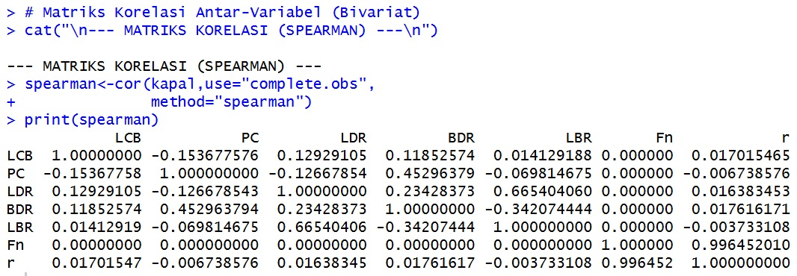Melihat Matriks Korelasi Antar Variabel

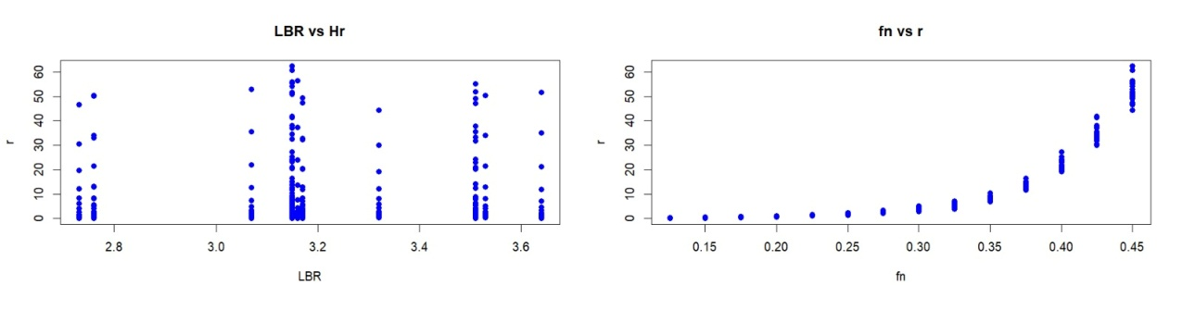
- Scater Plot Antar Variabel Perdiktor Dengan Target

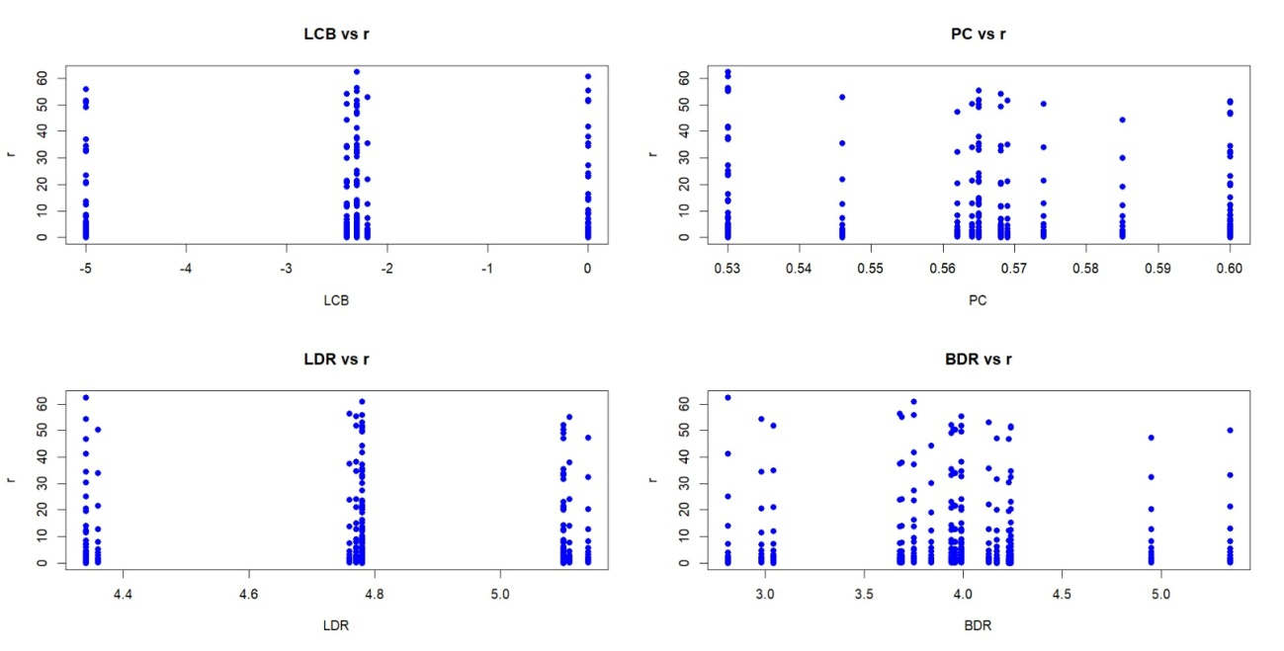

Interpretasi hasil matriks korelasi antar variabel dengan menggunakan metode Spearman dan visualisasi scatterplot
No. | Variabel | Interpretasinya
1. | Korelasi variabel prediktor (fn) terhadap target (r) | Korelasi Spearman sangat tinggi (r = 0.9965), hubungan monotonik positif hampir sempurna. Scatterplot menunjukkan pola melengkung non-linier (polinomial).
2. | Korelasi variabel prediktor (LCB-PC-LDR-BDR-LBR) terhadap taget (r) | Variabel LCB, PC, LDR, BDR, dan LBR memiliki korelasi yang hampir nol terhadap r (berkisar  -0.0067 hingga 0.0170), artinya secara individual variabel-variabel ini tidak berhubungan dengan besar-kecilnya nilai r. Hal ini terlihat jelas pada scatterplot untuk setiap nilai variabel (misalnya LCB = -5, -2, 3, atau 0), titik-titik r tersebar dari yang kecil sampai yang besar (0 hingga 60) secara vertikal.
3. | Korelasi antar variabel prediktor | - Prediktor (LCB) berkorelasi lemah dengan LDR (r = 0.12929105),  - Prediktor (LDR) berkorelasi kuat dengan (LBR) (r = 0.665404060),  - Prediktor (BDR) berkorelasi kuat dengan (PC) (r = 0.452963794).

- Boxplot Setiap Variabel (Untuk Melihat Outlier)
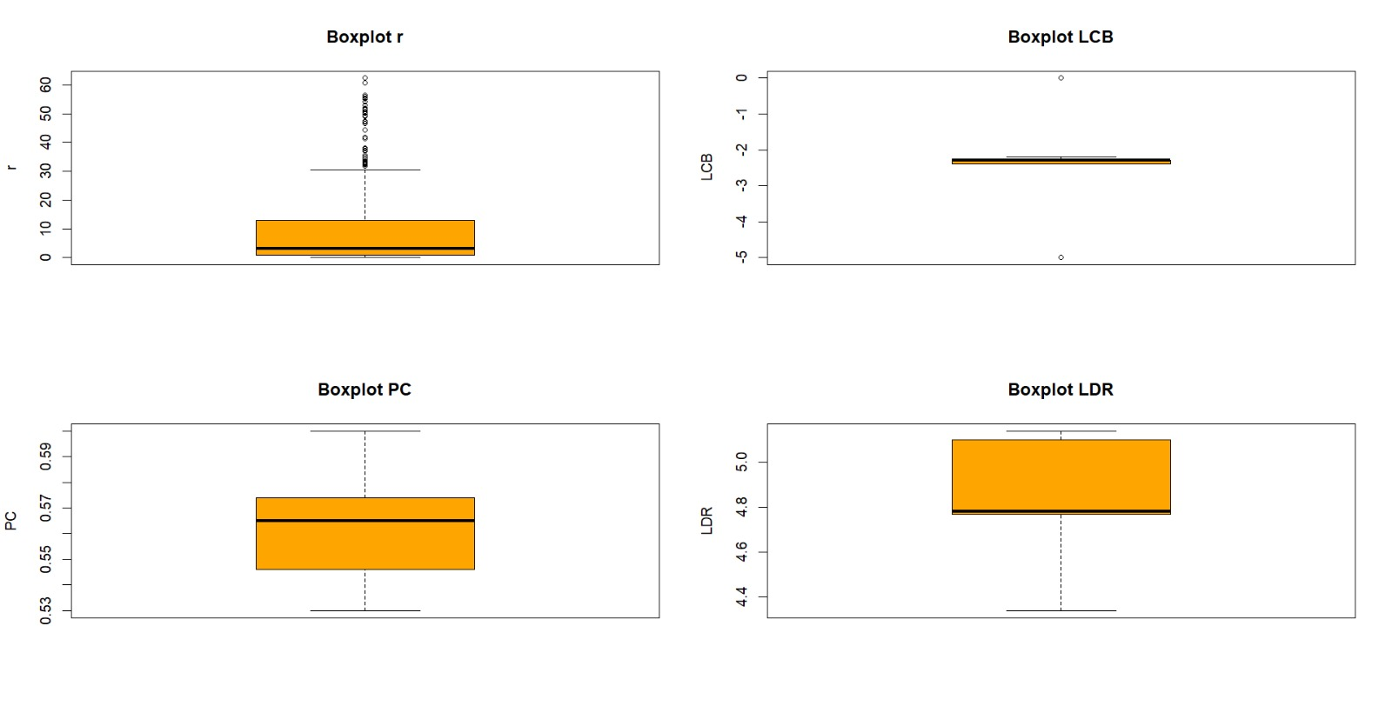

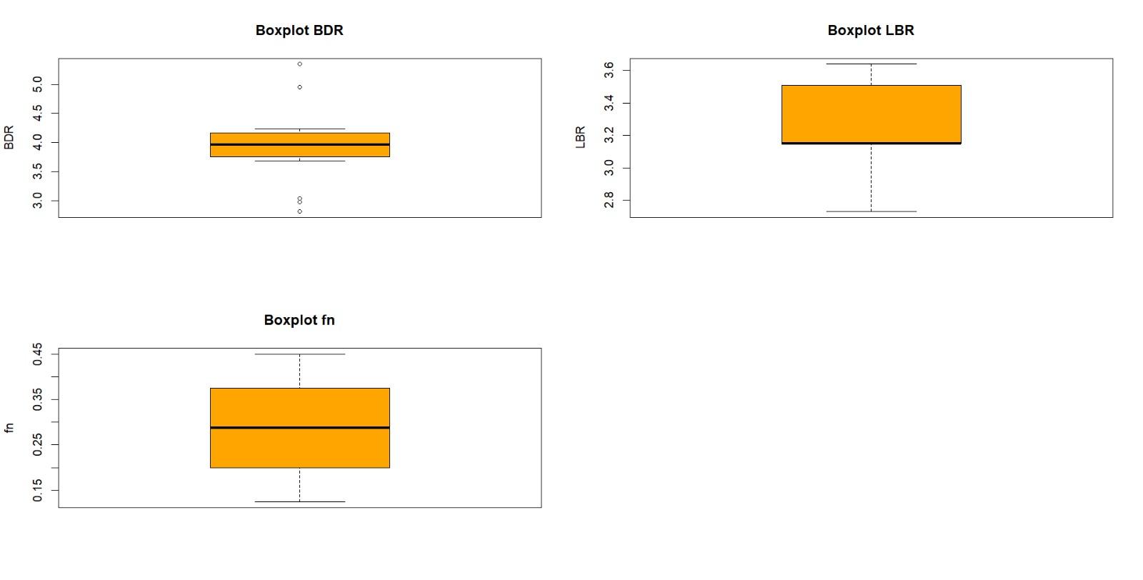

Interpretasi visualisasi boxplot untuk melihat nilai outlier setiap variabel
No. | Variabel | Interpretasinya
1. | Variabel target (r) | Memiliki nilai outlier pada sisi atas (upper outliers) terlihat dari nilai yang jauh dari mean (berkisar dari nilai 30 hingga melebihi 60).
2. | Variabel prediktor (LCB) | Memiliki nilai outlier pada sisi atas dan bawah terlihat dari nilai yang jauh dari mean (sisi atas bernilai 0 dan sisi bawah bernilai -5).
3. | Variabel prediktor (PC) | Tidak memiliki outlier.
4. | Variabel prediktor (LDR) | Tidak memiliki outlier.
5. | Variabel prediktor (BDR) | Memiliki nilai outlier pada sisi atas dan bawah terlihat dari nilai yang jauh dari mean (sisi atas berkisar nilai 5-5.3 dan sisi bawah bernilai 2.8-3)
6. | Variabel prediktor (LBR) | Tidak memiliki outlier.
7. | Variabel prediktor (fn) | Tidak memiliki outlier.
- Multikolineritas
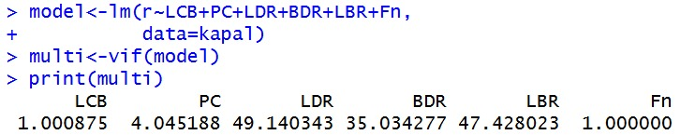

Interpretasi hasil nilai Multikolinearitas
No. | Variabel | Interpretasinya
1. | Variabel prediktor (LCB) | Tidak memiliki multikolinearitas terlihat dari nilainya sebesar 1.000875 < VIF (10).
2. | Variabel prediktor (PC) | Tidak memiliki multikolinearitas terlihat dari nilainya sebesar 4.045188 < VIF (10).
3. | Variabel prediktor (LDR) | Memiliki multikolinearitas tinggi terlihat dari nilainya sebesar 49.140343 > VIF (10).
4. | Variabel prediktor (BDR) | Memiliki multikolinearitas tinggi terlihat dari nilainya sebesar 35.034277 > VIF (10).
5. | Variabel prediktor (LBR) | Variabel prediktor (LBR) memiliki multikolinearitas tinggi terlihat dari nilainya sebesar 47.428023 > VIF (10).
6. | Variabel prediktor (fn) | Tidak memiliki multikolinearitas terlihat dari nilainya sebesar 1 < VIF (10).

- Heteroskedastisitas
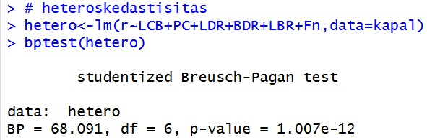

Berdasarkan pengujian asumsi heteroskedastisitas menggunakan Studentized Breusch-Pagan Test pada data awal, diperoleh nilai statistik uji BP = 68,091 dengan derajat bebas $(df)$ sebesar $6$ dan nilai $p$-value $=$ $1,007 × {10}^{-12}$. Oleh karena nilai $p$-value jauh lebih kecil dari tingkat signifikansi $α=0,05$ maka hipotesis $H_{0}$ ditolak. Hal ini menunjukkan bahwa terjadi pelanggaran asumsi homoskedastisitas atau terdapat masalah heteroskedastisitas yang signifikan

